Giải sách bài tập Toán hình 8 trang 157, 158, 159 tập 1 Bài 2: Diện tích hình chữ nhật được giải đáp chi tiết và rõ ràng nhất, giúp cho các bạn học sinh có thể tham khảo và chuẩn bị tốt nhất cho bài học sắp tới nhé.

Giải bài 12 SBT Toán hình lớp 8 tập 1 trang 157
Diện tích hình chữ nhật thay đổi như thế nào:
a. Chiều dài tăng 3 lẩn, chiều rộng không thay đổi?
b. Chiều rộng giảm 2 lần, chiều dài không thay đổi?
c. Chiều dài và chiếu rộng đều tăng 4 lần?
d. Chiều dài tăng 4 lần, chiều rộng giảm 3 lần?
Lời giải:
Theo công thức tính diện tích hình chữ nhật S = ab thì diện tích của hình chữ nhật tỉ lệ thuận với chiếu dài và chiều rộng của hình chữ nhật đó. Gọi chiều dài-hình chữ nhật là a, chiều rộng là b, diện tích là S, chiếu dài mới a', chiều rộng b', diện tích S'.
a. Nếu a' = 3a, b' = b ⇒ S' = a'.b' = 3ab = 3S. Diện tích hình mới bằng 3 lần diện tích hình đã cho.
b.Nếu b' = 1/2 b, a' = a ⇒ S' =a'.b' = a. 1/2 b = 1/2 ab = 1/2 S
Diện tích hình mới bằng một nửa diện tích hình đã cho.
c. Nếu a' = 4a, b' = 4b ⇒ S' = a'.b' = 4a.4b = 16ab = 16S.
Diện tích hình mới bằng 16 lần diện tích hình đã cho.
d. Nếu a' = 4a, b' = 1/3 b ⇒ S' = a'.b' = 4a.1/3 b = 4/3 ab = 4/3 S.
Diện tích hình mới bằng 4/3 diện tích hình đã cho.

Giải bài 13 trang 157 SBT lớp 8 Toán hình tập 1
Cho hình chữ nhật có diện tích 20 (đơn vị diện tích) và hai kích thước x và y (đơn vị dài).
a. Hãy điền vào ô trống trong bảng sau.
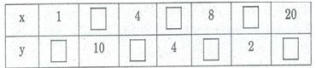
b. Theo bảng vừa thành lập, hãy biểu diễn bảy điểm của đồ thị hàm số y = 20/x trên mặt phẳng tọa độ xOy
Lời giải:
a.
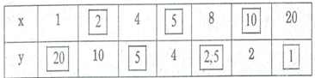
b. Vẽ hình
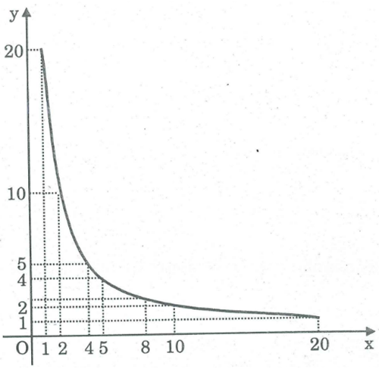

Giải bài 14 Toán hình lớp 8 SBT trang 157 tập 1
a. Diện tích hình chữ nhật tăng bao nhiêu phần trăm nếu mỗi cạnh tăng 10%
b. Diện tích hình chữ nhật giảm bạo nhiêu phần trăm nếu mỗi cạnh giảm 10%.
Lời giải:
a. Gọi chiều dài,chiều rộng của hình chữ nhật là a và b ( a> b >0).
Nếu mỗi cạnh tăng 10% thì độ dài mỗi cạnh sau khi tăng là: 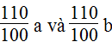
Diện tích hình chữ nhật mới là: 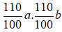
Phần diện tích tăng thêm là: 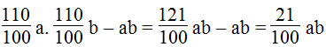
Vậy diện tích tăng thêm 21% so với diện tích ban đầu.
b. Nếu mỗi cạnh giảm đi 10% thì độ dài mỗi cạnh Sau khi giảm 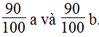
Diện tích hình chữ nhật mới là: 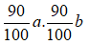
Phần diện tích bị giảm đi là: 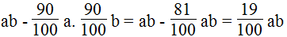
Vậy diện tích của hình giảm đi 19% so với diện tích hình ban đầu

Giải bài 15 trang 157 tập 1 SBT Toán hình lớp 8
Diện tích của một hình chữ nhật bằng 48 cm², một cạnh của nó có độ dài 8cm. Đường thẳng song song với một trong các cạnh của hình chữ nhật chia hình chữ nhật đó thành hai hình chữ nhật bằng nhau. Tính chu vi của mỗi hình chữ nhật được tạo thành.
Lời giải:
Diện tích hình chữ nhật 48 cm², một cạnh có độ dài bằng 8 cm, độ dài cạnh kia: 48 : 8 = 6 (cm)
a. Chia hình chữ nhật bởi trung điểm của chiều dài thì ta có hai hình chữ nhật bằng nhau có kích thước là 4 cm và 6cm.
Chu vi mỗi hình là: (4 + 6).2 = 20 (cm)
b. Chia hình chữ nhật bởi trung điểm của chiều rộng thì ta có hai hình chữ nhật bằng nhau có kích thước là 8 cm và 3 cm.
Chu vi mỗi hình là: (8 + 3).2 = 22 (cm)

Giải bài 16 SBT Toán hình trang 157 tập 1 lớp 8
Tính các cạnh của một hình chữ nhật, biết bình phương của độ dài một cạnh bằng 16 và diện tích của hình chữ nhật bằng 28cm²
Lời giải:
Gọi độ dài hai cạnh của hình chữ nhật là a và b (a > 0, b > 0)
Theo bài ra, giả sử ta có: a² = 16 và ab = 28
a² = 16 ⇒ a = 4 (cm) (vì a > 0) ⇒ b = 28 : a = 28 : 4 = 7 (cm)
Vậy hai kích thước là 4cm và 7cm.

Giải bài 17 Toán hình SBT lớp 8 trang 157 tập 1
Tính các cạnh của một hình chữ nhật, biết tỉ số các cạnh là 4/9 và diện tích của nó là 144 cm².
Lời giải:
Gọi độ dài hai cạnh hình chữ nhật là a và b (0 < a < b)
Theo bài ta, ta có:
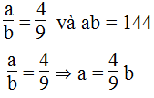
Suy ra: 4/9 b.b = 144 ⇒ b² = 144 : 4/9 = 144.9/4 = 324 = 18²
⇒ b = 18 (cm) ⇒ a = 4/9 . 18 = 8 (cm)

Giải bài 18 lớp 8 SBT Toán hình tập 1 trang 158
Cho tam giác vuông cân, biết độ dài cạnh huyền là l. Tính diện tích tam giác đó.
Lời giải:
Gọi độ dài cạnh góc vuông của tam giác vuông cân là a (0 < a < l)
Áp dụng định lí Pi-ta-go vào tam giác vuông ta có:
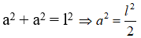
Diện tích tam giác vuông đó là:
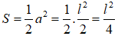

Giải bài 19 trang 158 Toán hình tập 1 lớp 8 SBT
Tính diện tích các hình trong hình vẽ sau (mỗi ô vuông là một đơn vị diện tích). Hãy giải thích vì sao tính được như vậy.
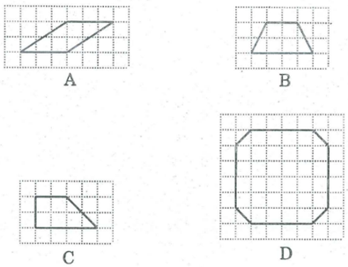
Lời giải:
Hình A cắt rời thành hai tam giác ghép lại được một hình chữ nhật có một cạnh 3 ô vuông và một cạnh 2 ô vuông nên có diện tích là 6 ô vuông (6 đơn vị diện tích)
Hình B là một hình thang cân, cắt theo đường cao kẻ từ một đỉnh của đáy nhỏ ghép lại tạ được một hình chữ nhật có một cạnh 3 ô vuông và một cạnh 2 ô vuông nên diện tích bằng 6 ô vuông (6 đơn vị diện tích).
Hình C là hình thang vuông, cắt phần nhọn ghép lên phẩn trên, ta được một hình chữ nhật có một cạnh là 3 ô vuông và một cạnh 2 ô vuông nên diện tích bằng 6 ô vuông (6 đơn vị diện tích).
Hình D ta lấy diện tích hình vuông có cạnh 5 ô vuông trừ đi phần khuyết của 4 góc mỗi góc là một nửa ô vuông ta có diện tích là 5 x 5 – 4. 1/2 = 25 – 2 = 23 ô vuông (23 đơn vị diện tích).

Giải bài 20 SBT Toán hình tập 1 lớp 8 trang 158
Trên giấy ô vuông hãy vẽ:
a. Hai hình chữ nhật có cùng chu vi khác diện tích.
b. Hai hình chữ nhật có kích thước khác nhau nhưng có diện tích bằng nhau
Lời giải:
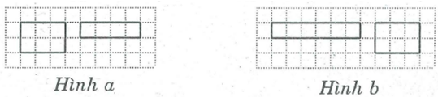
* Hình a:
Chu vi mỗi hình là 10 (đơn vị)
Diện tích hai hình lần lượt là: 3.2 = 6 và 4.1 = 4 ( đơn vị diện tích).
* Hình b:
Chu vi mỗi hình lần lượt là: ( 6+1).2 = 14 và ( 3+ 2).2 = 10 ( đơn vị).
Diện tích hai hình bằng nhau và bằng: 6.1 = 3.2= 6 ( đơn vị diện tích) .

Giải bài 21 SBT Toán hình lớp 8 tập 1 trang 158
Cho hình bình hành ABCD (như hình vẽ). Từ A và C kẻ AH và CK vuông góc với đường chéo BD. Chứng minh.rằng hai đa giác ABCH và ADCK có cùng diện tích.
Lời giải:
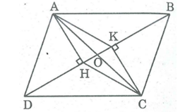
Ta có:
ΔABC = ΔADC (c.c.c) ⇒ S_{ABC} = S_{ADC} (1)
ΔAHC = ΔAKC (c.c.c) ⇒ S_{AHC} = S_{AKC} (2)
Từ (l) và (2) ⇒ S_{ABC} + S_{AHC} = S_{ADC} + S_{AKC}
Hay S_{ABCH} = S_{ADCK}

Giải bài 22 trang 158 SBT lớp 8 Toán hình tập 1
Cho hình bình hành ABCD. Đường phân giác của các góc A và C cắt đường chéo BD tại E, F.
a. Chứng minh hai hình ABCFE và ADCFE có cùng diện tích.
b. Các hình đó có phải là đa giác lồi không? Vì sao?
Lời giải:
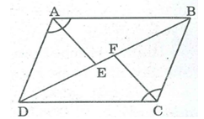
a. Ta có:
ΔABE = ΔCDF (g.c.g) ⇒ S_{ABE} = S_{CDF} (l)
ΔAED = ΔCFB (g.c.g) ⇒ S_{AED} = S_{CFB} (2)
Từ (1) và (2) ⇒ S_{ABE} + S_{CFB} = S_{CDF} + S_{AED}
Hay S_{ABCFE} = S_{ADCFE}
b. Hình ABCFE không phải là đa giác lồi vì nó nằm trên hai nửa mặt phẳng có bờ là đường thẳng chứa cạnh EF.
Hình ADCFE không phải là đa giác lồi vì nó nằm trên hai nửa mặt phẳng có bờ là đường thẳng chứa cạnh EF.

Giải bài 23 Toán hình lớp 8 SBT trang 158 tập 1
Trên hình vẽ bên dưới, các tứ giác ABCD, EFCH đều là hình bình hành. Điểm E nằm trên đường chéo AC.
a. Chứng minh rằng đa giác AEHD và hình ABCFE có diện tích bằng nhau
b. ABCFE có phải là đa giác lồi không? Vì sao?
Lời giải:
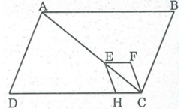
a. Ta có:
ΔABC = ΔCDA (c.c.c) ⇒ S_{ABC} = S_{CDA} (1)
ΔEFC = ΔCHE (c.c.c) ⇒ S_{EFC} = S_{CHE} (2)
Từ (1) và (2) ⇒ S_{ABC} – S_{EFC} = S_{CDA} – S_{CHE}
Hay S_{ABCFE} = S_{AEHD}
b. Hình ABCFE không phải là tứ giác lồi vì nó nằm trên hai nửa mặt phẳng có bờ là đường thẳng chứa cạnh CF.

Giải bài 24 trang 159 tập 1 SBT Toán hình lớp 8
Cho một tam giác vuông cân. Chứng minh rằng tổng diện tích của hai hình vuông dựng trên hai cạnh góc vuông bằng diện tích hình vuông dựng trên cạnh huyền.
Lời giải:
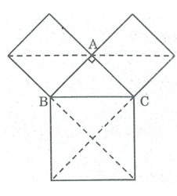
Gọi S là diện tích của tam giác ABC.
Hình vuông có cạnh AB được chia thành hai tam giác vuông cân bằng ΔABC nên diện tích hình vuông cạnh AB bằng 2S.
Hình vuông có cạnh AC được chia thành hai tam giác vuông cân bằng ΔABC nên diện tích hình vuông cạnh AC bằng 2S.
Hình vuông cạnh BC được chia thành bốn hình tam giác vuông cân bằng ΔABC nên có diện tích bằng 4S.
Vì 4S = 2S + 2S nên diện tích hình vuông dựng trên cạnh huyền bằng tổng diện tích hai hình vuông dựng trên hai cạnh góc vuông.
CLICK NGAY vào nút TẢI VỀ dưới đây để download Giải sách bài tập Toán hình lớp 8 tập 1 trang 157, 158, 159 file word, pdf hoàn toàn miễn phí.

